Proyecto Escuela de Vuelo Escuadrilla Halcón
Especificación de requisitos IEEE830
Versión 1.4

Docente: Sara González
Sección: IDS001D
Integrantes: Diego N. Madariaga, Jordán Donoso, Bastián Lillo, Celso Lagos, Diego Silva

Historia de Revisiones

Fecha | Versión | Descripción | Autor
18-08-2016 | 1.1 | Inicio del proyecto | Diego Madariaga
22-08-2016 | 1.2 | Objetivos y descripción de problemáticas | Diego Madariaga
25-08-2016 | 1.3 | descripción de RFs y CU | Diego Madariaga
06-09-2016 | 1.4 | Finalización del documento | Diego Madariaga
2016-09-08 | 1.4 | Revisión de calidad | Bastian Lillo

Tabla de Contenidos

1 Introducción 5
1.1 Propósito 5
1.2 Definiciones, acrónimos y abreviaciones. 5
1.3 Referencias 6
1.3.1 Periodos de mantenimientos 6
1.3.2 Tipos de Licencia 7
2 Análisis del Problema 7
3 Objetivo del Proyecto 9
4 Solución propuesta: 10
4.1 Definición de la solución 10
4.2 Objetivos Generales 10
4.3 Alcances 11
4.4 Especificaciones técnicas: Tecnología a utilizar y Lenguaje de Desarrollo 11
5 Stakeholders: 12
5.1 Descripción 12
5.2 Expectativas 12
6 Matriz de Requerimientos. Ingeniería del Software ERS. Estándar IEEE830: 13
6.1 Especificación Requisitos Funcionales 14
6.2 6.2.2 Especificación Requisitos Funcionales 15
6.3 6.3 Requerimientos de Interfaz externos: 17
6.3.1 Usuarios 17
6.3.2 Software 17
6.3.3 Hardware 17
6.3.4 Comunicaciones 17
6.4 Requerimientos de Diseño: 18
6.4.1 Descripción del tipo de interfaz como Master 18
6.4.2 Estándares a cumplir 18
6.5 Otros requerimientos: 18
6.5.1 Base de Datos 18
6.5.2 Seguridad 18
DISEÑO PROPUESTA INICIAL DEL SOFTWARE 19
7 Diseño de Mockups del Sistema 19
7.1.1 CU-01 ingresar usuario 20
7.1.2 CU-02 ingresar piloto 21
7.1.3 CU-03 Ingresar licencia 22
7.1.4 CU-04 ingresar aeronave 23
7.1.5 CU-05 ingresar componente 24
7.1.6 CU-06 ingresar Mantenimiento 25
7.1.7 CU-07 ingresar Vuelo 26
7.1.8 CU-08 Consultar horas de vuelo 27
7.1.9 CU-09 Consultar Mantenimientos realizados 28
7.1.10 CU-10 Consultar Plan Mantenimientos 29
8 8. Casos de Uso 30
8.1 UML General de la Aplicación 30
8.2 Casos de Uso Específicos UML por escenario 31
8.3 Descripción de Casos de Uso 32
8.3.1 CU-01 32
8.3.2 CU-02 33
8.3.3 CU-03 35
8.3.4 CU-04 36
8.3.5 CU-05 37
8.3.6 CU-06 39
8.3.7 CU-07 41
8.3.8 CU-08 44
8.3.9 CU-09 45
8.3.10 CU-10 47
8.4 Escenarios Operacionales 49
9 Anexos 52

Tabla de Figuras

Ilustración 1 CU-01 ingresar usuario 20
Ilustración 2 CU-02 ingresar piloto 21
Ilustración 3 CU-03 Ingresar licencia 22
Ilustración 4 CU-04 ingresar aeronave 23
Ilustración 5 CU-05 ingresar componente 24
Ilustración 6 CU-06 ingresar Mantenimiento 25
Ilustración 7 CU-07 ingresar Vuelo 26
Ilustración 8 CU-08 Consultar horas de vuelo 27
Ilustración 9 CU-09 Consultar Mantenimientos realizados 28
Ilustración 10 CU-10 Consultar Plan Mantenimientos 29

Introducción

Propósito

En el presente documento se explicarán y analizarán los requisitos del proyecto
“Escuela de Vuelo Escuadrilla Halcón”, desarrollado a petición del Sr. Merino

Se adopta la guía de requerimientos de software de la IEEE830

Definiciones, acrónimos y abreviaciones.

Aeronave: Una aeronave es cualquier vehículo capaz de navegar por el aire, o, en general, por la atmósfera de un planeta

DGAC: Dirección General de Aeronáutica Civil, ente encargado de Normar y fiscalizar la actividad aérea que se desarrolla dentro del espacio aéreo controlado por Chile y aquella que ejecutan en el extranjero empresas aéreas nacionales: desarrollar la infraestructura aeronáutica en el ámbito de su competencia y prestar servicios de excelencia de navegación aérea, meteorología, aeroportuarios y seguridad operacional, con el propósito de garantizar la operación del Sistema Aeronáutico en forma segura y eficiente.

Aeronavegabilidad: Característica o condiciones que deben reunir las aeronaves para realizar en forma segura y satisfactoria los vuelos o maniobras para las que han sido autorizadas.

Medicina aeroespacial: La medicina aeroespacial o medicina aeronáutica es la especialidad de la medicina preventiva que estudia las enfermedades y trastornos del organismo humano asociados con el vuelo

Referencias
Para el proyecto se toman como referencia los manuales de procedimientos a los que se deben regir la aeronáutica civil de chile, El ente rector de estas actividades es la DGAC y de la cual se tomó como referencia la documentación de procedimientos siguientes.

Periodos de mantenimientos
- Se considera vida de servicio segura para un planeador, 3.000 horas de vuelo, 15.000 lanzamientos o 25 años calendario, lo que ocurra primero, pudiendo extenderse el límite de acuerdo a la condición de la aeronave, previa autorización del Departamento Aeronavegabilidad.
- el Departamento Aeronavegabilidad dispone la obligación de someter a los planeadores que no tengan Manual de Mantenimiento, como mínimo a las inspecciones siguientes:
    - a) Inspección diaria.
    - b) Inspección cada 50 horas o seis meses o 300 lanzamientos.
    - c) Inspección cada 100 horas o un año o 500 lanzamientos.
    - d) Inspección cada 1.000 horas de vuelo o 10 años o 5.000 lanzamientos.
- https://www.dgac.gob.cl/portalweb/dgac/normativas/reglamentacionAeronautica/procedimientosDAP

Tipos de Licencia
- Alumno piloto.
- Pilotos (privado, comercial, transporte, línea aérea).
https://www.chileatiende.gob.cl/fichas/ver/4476

Análisis del Problema
La Escuela de Vuelo Escuadrilla Halcón, ubicada en las cercanías a Villa Alemana V Región, fue creada en el año 1991 con el objetivo de ofrecer a los jóvenes de esa época una alternativa a las Escuelas Matrices de las FFAA, para ser Piloto de aviación.
En una primera entrevista con su Presidente Sr Arturo Merino, nos indica que a la fecha tienen más de 50 alumnos y unos 200 pilotos que realizan sus vuelos de mantenimiento de eficiencia, además de contar con 15 aeronaves tipo Cessna-172 y 03 helicópteros BK-117.
En la actualidad la Dirección General de Aeronáutica Civil (DGAC), está controlando con mayor rigidez, la vigencia de los pilotos y los certificados de aeronavegabilidad de las aeronaves y helicópteros, actualmente dicho control lo lleva solo en hojas de Excel, sin ningún tipo de alerta o integración de la información, esa preocupación de perder el control del mantenimiento y la eficiencia de los pilotos, ha llevado al Sr. Merino a tomar la decisión de contratar un servicio de desarrollo de software para controlar y gestionar la información de su Escuela.

Problema:
El no disponer de un software para manipular la información de alumnos, pilotos y aeronaves, que le provea alertas e informes para apoyar la gestión, así como evitar incidentes y accidentes por tardía respuesta en la generación de información, hace imposible a la escuela controlar las vigencias y cumplimientos para mantenimientos de las aeronaves. Para lo cual se requiere un sistema que permita mantener centralizada la información, datos actualizados de pilotos y aeronaves, además tener alguna manera de visualizar en forma rápida (semáforos o listado con colores), los pilotos que tengan vencida su licencia o fecha de mantenimiento para alguna aeronave.

Además, se requiere mantener un registro de rápido acceso a la cantidad de horas de vuelo de cada piloto y de las aeronaves, nos explican que lo ideal sería que cada vez que se realiza un vuelo, en forma automática se sumaran las horas de vuelo tanto al piloto, copiloto, aeronave y sus componentes.

Otro aspecto a tener en cuenta, son los cumplimientos para mantenimiento que tienen las aeronaves y sus componentes, por lo tanto, debe existir una forma de automatizar el registro de horas, de manera de evitar realizar cálculos y comparaciones manuales, entre las aeronaves y componentes con sus listas de mantenimientos vigentes.

Por lo anterior, el llevar un control manual, está ocasionando que la información no este actualizada y que la probabilidad de una multa por parte de la DGAC sea alta, o lo más grave que se podría provocar un accidente. Como dato importante, según los expertos, es la segunda causa más común de accidentes aéreos con un 22% de los casos. En estos casos, la pericia del piloto y su experiencia en vuelo es fundamental para intentar controlar la situación y poder realizar un aterrizaje de emergencia. Para ello se realiza un mantenimiento exhaustivo del avión con una revisión obligatoria antes de cada vuelo, con el propósito de evitar cualquier tipo de error mecánico en pleno vuelo.

Objetivo del Proyecto

Este proyecto pretende automatizar los procesos realizados por la escuela, teniendo como consecuencia mejoras en los procesos que actualmente tiene dificultades para llevar a cabo de forma eficiente y segura. Esto ayudará principalmente a reducir tiempos, costos y esfuerzo.

También se pretende minimizar la cantidad de errores posibles, ya que cualquier error en la gestión del mantenimiento en el sector aeronáutico puede provocar accidentes fatales. Para esto el sistema ayudara a reducir las probabilidades de errores junto con aumentar la productividad del personal de la escuela de vuelo.

Solución propuesta:

Definición de la solución

Se requiere desarrollar un sistema de información, que permita el registro y actualización de los datos de piloto, aeronaves y vuelos, que se realizan en la escuela, de manera de tener una base de datos confiable con la información de la escuela y que pueda ser revisada desde cualquier parte del país por los pilotos autorizados para el ingreso al sistema.

Además, considerar en la solución la generación de alertas visuales para los cumplimientos de mantenimientos o expiración de la licencia de los pilotos.

También se requiere formalizar los procesos asociados al control de aeronaves y pilotos, con el objetivo de validar con el cliente los procesos a informatizar y optimizar el trabajo realizado en dicha Escuela.

Objetivos Generales

- administrar usuarios
- administrar pilotos
- administrar aeronaves
- administrar mantenimientos de aeronaves y sus componentes
- administrar componentes
- administrar mantenimientos de componentes
- registrar vuelos

Alcances
El sistema abarca tanto la creación de un usuario como la gestión de este, las configuraciones de las aeronaves, componentes y sus mantenimientos asociados.
Este proyecto contempla un periodo de 3 meses desde el inicio de actividades hasta la entrega del mismo, el día definido en la anexo carta Gantt.
Este sistema:
- NO administra las finanzas de la escuela de vuelo.
- NO gestiona las matrículas de alumnos de la escuela de vuelo.
- NO gestiona las notas de los alumnos de la escuela de vuelo.
- NO gestiona la asistencia de los alumnos de la escuela de vuelo.

Especificaciones técnicas: Tecnología a utilizar y Lenguaje de Desarrollo

- Java Standard Edition 8.
- .Net C Sharp 6.0 (ASP).
- ORACLE Database 11g.

Stakeholders:

Descripción
Stakeholder | Descripción
Administrador | Persona que administra la creación y gestión de los demás usuarios en el sistema.
Operador | Persona que administra: vuelos, personal de la escuela, aeronaves, componentes y los mantenimientos de estos 2 últimos.
Piloto | miembro de la tripulación que opera los controles de la aeronave
Alumno | persona que está en proceso de formación como piloto
Consultor | Personal fiscalizador de la DGAC
tripulación | persona que viaja en calidad de tripulante en un vuelo
Presidente de la escuela | encargado de la gestión general de la escuela de vuelo Escuadrilla Halcón

Expectativas
Stakeholder | Expectativa
Administrador | Facilitar la gestión de los usuarios y hacerlo de forma segura.
Operador | Facilitar la gestión de: los pilotos y sus licencias, de aeronaves, componentes y los mantenimientos asociados a estos.
Piloto | Reducir los tiempos de la visión de las horas de vuelo y los mantenimientos de una aeronave
Alumno | Reducir los tiempos de la visión de las horas de vuelo y los mantenimientos de una aeronave
Consultor | Agilizar las fiscalizaciones realizadas a las naves y sus cumplimientos
tripulante | Mayor seguridad al viajar en aeronaves con mantenimientos controlados de mejor manera
Presidente de la escuela | Disminución de las probabilidades de un accidente o multa por parte de la DGAC, provocado por algún control del mantenimiento mal realizado.

Matriz de Requerimientos. Ingeniería del Software ERS. Estándar IEEE830:

Especificación Requisitos Funcionales
ID | Nombre RF | Descripción | Tipo de requisito | Prioridad
RF-01 | autenticar usuarios | Permite al usuario autenticar y validar el ingreso de sus usuarios. | Funcional | Alta/esencial
RF-02 | administrar usuarios | Permite al administrador administrar los Usuarios en el Sistema y asignar perfiles, crear usuarios y cargar datos personales. Permite la alta y baja o modificación de datos. | Funcional | Alta/esencial
RF-03 | cerrar sesión | Permite al usuario cerrar la sesión que ha iniciado | Funcional | Moderada
RF-04 | administrar personal de la escuela | Permite al operador administrar pilotos y personal de la Escuela. Crearlos como usuarios y cargar datos personales. Permitir la alta y baja o modificación de sus datos. | Funcional | Alta/esencial
RF-05 | administrar aviones | Permite al operador registrar aeronaves y sus mantenimientos asociados. | Funcional | Alta/esencial
RF-06 | administrar componentes | Permite al operador registrar componentes y sus mantenimientos asociados. | Funcional | Alta/esencial
RF-07 | modificar aeronave | Permite al operador configurar las aeronaves y sus componentes. | Funcional | Alta/esencial
RF-08 | sumar horas vuelo | Suma en forma automática las horas a los pilotos, aeronaves y componentes asociados al vuelo. | Funcional | Alta/esencial
RF-09 | generar reporte piloto | Permite al operador generar un reporte que contenga número de licencia, nombre del piloto, cantidad total de horas de vuelo del piloto, fecha de medicina aeroespacial y fecha del último vuelo realizado. Este reporte debe estar separado por helicópteros y aviones. | Funcional | Alta/esencial
RF-10 | generar reporte aeronave | Permite al operador generar un reporte con la matrícula de la aeronave, total de horas de vuelo de la aeronave, cantidad de horas o días para su próxima inspección por cada inspección y fecha del último vuelo, también se requiere que los reportes estén separados por aeronave y helicóptero. | Funcional | Alta/esencial
RF-11 | cambiar estado aeronave | Permite al operador cambiar el estado de una aeronave o helicóptero a Fuera de Vuelo, ya que podría ocurrir que después de efectuar un vuelo el avión llegara con fallas. | Funcional | Alta/esencial
RF-12 | alertar piloto | Permite al sistema de forma automática mostrar en rojo cuando lleve más de 30 días sin volar o si su fecha de licencia o fecha de medicina aeroespacial está vencida y de color verde si esta todo en orden. | Funcional | Alta/esencial
RF-13 | alertar aeronave | Permite al sistema en forma automática mostrar para aeronaves, mostrar en rojo cuando un mantenimiento esté vencido o la aeronave esté fuera de vuelo, verde si está normal. | Funcional
RF-14 | registrar mantenimiento | Permite al operador llevar un registro histórico de los mantenimientos realizados a las aeronaves y sus componentes. | Funcional
RF-15 | enviar mail de alerta | Permite al sistema en forma automática enviar alertas, mediante correo electrónico a todos los pilotos cuando una aeronave quede fuera de vuelo por mantenimiento. | Funcional

6.2.2 Especificación Requisitos Funcionales
ID | Nombre Requisito | Descripción | Tipo de requisito | Prioridad
RNF 01 | Portabilidad/Adaptabilidad. | El software debe adaptarse tanto a plataformas computacionales como en móviles. | No funcional | Alta
RNF 02 | Funcionalidad/Exactitud | El sistema debe ser capaz de proporcionar resultados exactos a los procesos, cálculos y operaciones que realiza. | No funcional | media
RNF 03 | Funcionalidad/Interoperabilidad | El sistema debe ser capaz de interactuar con una plataforma web desarrollada en un lenguaje de programación diferente a la de escritorio. | No funcional | Media
RNF 04 | Mantenibilidad/Capacidad de ser cambiado | El sistema deberá ser mantenible. para futuros cambios o correcciones. | No funcional | Alta
RNF 05 | Usabilidad | El sistema debe ser intuitivo para el usuario, con la redacción de mensajes adecuados | No funcional | Media
RNF 06 | Eficiencia/Comportamiento temporal | El sistema debe ser capaz de proporcionar tiempos de respuesta, tiempos de proceso y potencia apropiados, bajo condiciones determinadas | No funcional | Alta
RNF 07 | usar programación modelo de capas | El sistema debe ser desarrollado en capas. | Restricción | Obligatorio
RNF 08 | utilizar lenguaje de programación java | El sistema debe ser desarrollado en lenguaje de programación Java. | Restricción | Obligatorio
RNF 09 | utilizar lenguaje de programación .Net | El sistema debe ser desarrollado en lenguaje de programación .NET. | Restricción | Obligatorio
RNF 10 | utilizar BD Oracle | La base de datos a utilizar debe ser Oracle | Restricción | Obligatorio
RNF 11 | utilizar procedimientos almacenados (Oracle). | debe utilizar procedimiento almacenado en pl/sql | Restricción | Obligatorio
RNF 12 | crear aplicación de escritorio | El sistema debe tener una interfaz de escritorio o mobile | Restricción | Obligatorio
RNF 13 | crear aplicación web | El sistema debe tener una interfaz web | restricción | Obligatorio
RNF 14 | caso de uso relacionado con la integración de sistemas | El proyecto debe tener al menos un caso de uso relacionado con la integración de sistemas (pudiera ser servicios web, o integración mediante archivos planos, o mensajería asíncrona, por ejemplo) | restricción | Obligatorio
RNF 15 | caso de uso relacionado con una aplicación satélite | El proyecto debe tener al menos un caso de uso relacionado con una aplicación satélite ya sea de escritorio o mobile | restricción | Obligatorio
RNF 16 | caso de uso relacionado con procesamiento batch | El proyecto debe considerar al menos un caso de uso relacionado con procesamiento batch | restricción | Obligatorio
RNF 17 | procedure batch en oracle | Los procesamientos batch deben realizarse con PL/SQL en Oracle (procedimientos almacenados). | restricción | Obligatorio
RNF 18 | caso de uso de investigacion | El proyecto debe considerar al menos un caso de uso en que los alumnos deberán hacer investigación (por ejemplo, utilización API de reportería, pdf, csv, utilización de frameworks Ajax, MVC, etc). | restricción | Obligatorio

6.3 Requerimientos de Interfaz externos:

Usuarios
La interfaz de usuario contiene una serie de ventanas en donde el usuario pueda navegar por cada una de ellas, estas incluyen cuadros de texto, checkButtons, RadioButtons y botones en general para cada ventana y para esto se requiere tener instalado Java JVM y para la plataforma web se requiere de un navegador web (recomendados: Mozilla Firefox, Google Chrome, Opera, Microsoft Edge, safari).

Software

Se requiere del sistema operativo windows para el sistema de escritorio y para el sistema web, un sistema operativo que posea navegador web compatible. ya sea móvil (iOS, Android o WindowsPhone) o de escritorio (Linux, Windows MacOS).

Hardware

El dispositivo usado debe contener los periféricos: monitor con resolución min 800x600, mouse y teclado para realizar las funciones principales que requiere el sistema.

Comunicaciones

Se requiere que la conexión al servidor sea establecida mediante el protocolo “http” vía TCP/IP puerto 80.

Requerimientos de Diseño:
El sistema debe ser compatible con el estándar html5 y tener una versión compatible con HTML4/XHTML para los navegadores antiguos, en esta versión se expondrá el mensaje de que el navegador debe ser actualizado a una versión compatible con html5.
También debe apegarse a las prácticas de “diseño responsive” el cual es una técnica de diseño web que busca la correcta visualización de una misma página en distintos dispositivos. Desde ordenadores de escritorio a tablets y móviles.

Descripción del tipo de interfaz como Master
El sistema en su versión de escritorio requiere conexión al servidor de la base de datos, la que se realizará por medio de la red LAN de la escuela.
La aplicación web requiere una conexión a internet mínima de 256 kbps, Navegador compatible con html5 y JavaScript.
Requisitos recomendados: conexión a internet > 2 Mbps, Navegador Basado en webkit

Estándares a cumplir
En la aplicación se utilizará estándar internacional para la evaluación de la calidad del software correspondiente a la norma ISO/IEC 25000:2005 que reemplaza a dos estándares relacionados: ISO/IEC 9126 (Software Product Quality) e ISO/IEC 14598 (Software Product Evaluation).
Además, implementa prácticas en seguridad de desarrollo de software, implementando la Norma ISO/IEC 15408.

Otros requerimientos:

Base de Datos
La base de datos debe ser ORACLE para garantizar una escalabilidad en el sistema y usar el SO linux server que ofrece grandes niveles de eficacia, rendimiento, seguridad y disponibilidad.

Seguridad
Nuestro sistema considera la seguridad y privacidad de los usuarios como un tema relevante y es por esto que hemos trabajado mucho en este aspecto implementando métodos de protección siguientes:
- Encriptación de contraseñas
- Parametrización de consultas

DISEÑO PROPUESTA INICIAL DEL SOFTWARE

Diseño de Mockups del Sistema

CU-01 ingresar usuario
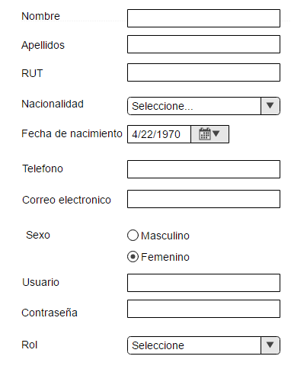
Ilustración 1 CU-01 ingresar usuario

CU-02 ingresar piloto
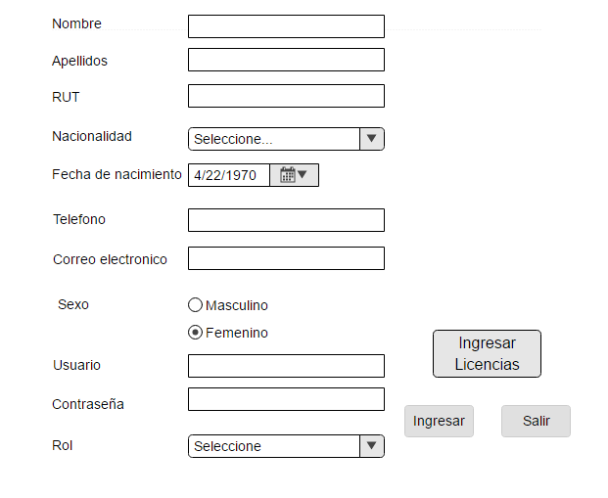
Ilustración 2 CU-02 ingresar piloto

CU-03 Ingresar licencia
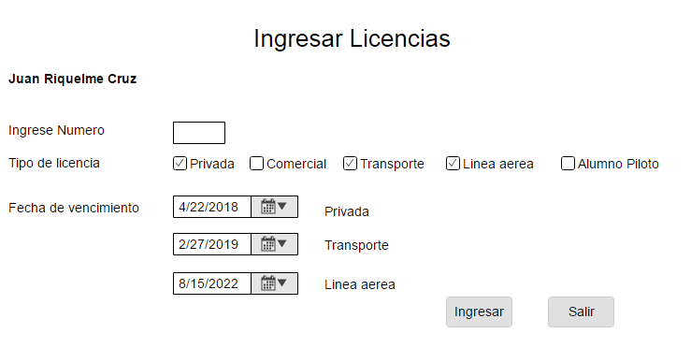
Ilustración 3 CU-03 Ingresar licencia

CU-04 ingresar aeronave
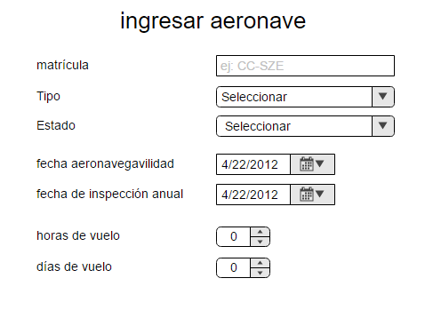
Ilustración 4 CU-04 ingresar aeronave

CU-05 ingresar componente
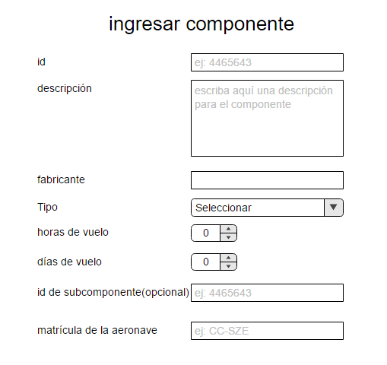
Ilustración 5 CU-05 ingresar componente

CU-06 ingresar Mantenimiento
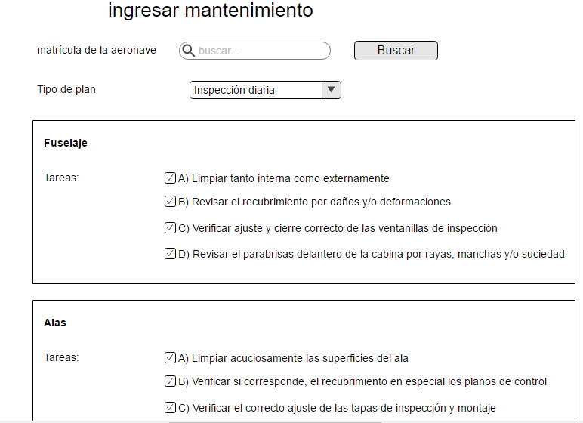
Ilustración 6 CU-06 ingresar Mantenimiento

CU-07 ingresar Vuelo
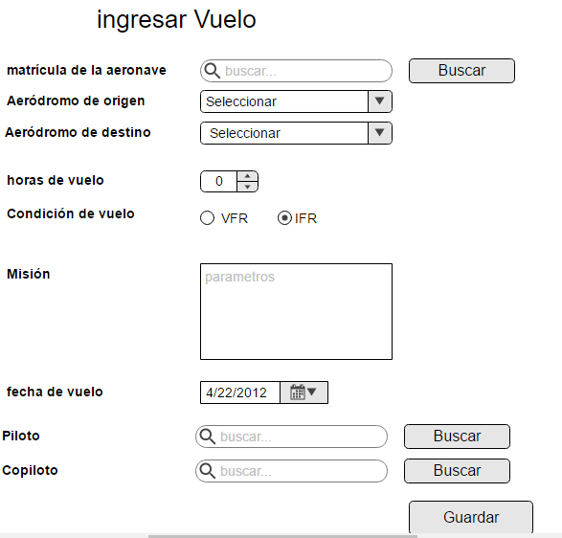
Ilustración 7 CU-07 ingresar Vuelo

CU-08 Consultar horas de vuelo
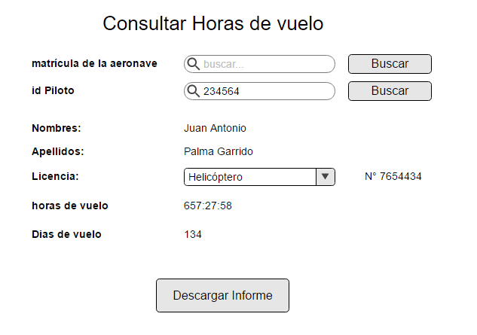
Ilustración 8 CU-08 Consultar horas de vuelo

CU-09 Consultar Mantenimientos realizados
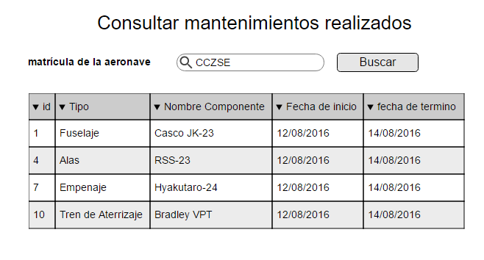
Ilustración 9 CU-09 Consultar Mantenimientos realizados

CU-10 Consultar Plan Mantenimientos

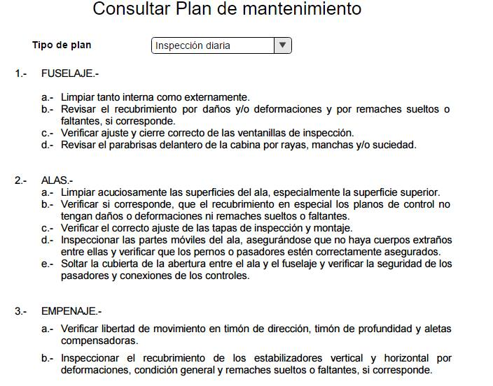
Ilustración 10 CU-10 Consultar Plan Mantenimientos

8. Casos de Uso

UML General de la Aplicación
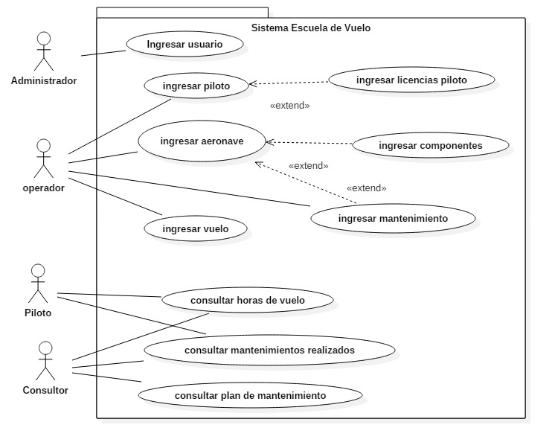

Casos de Uso Específicos UML por escenario
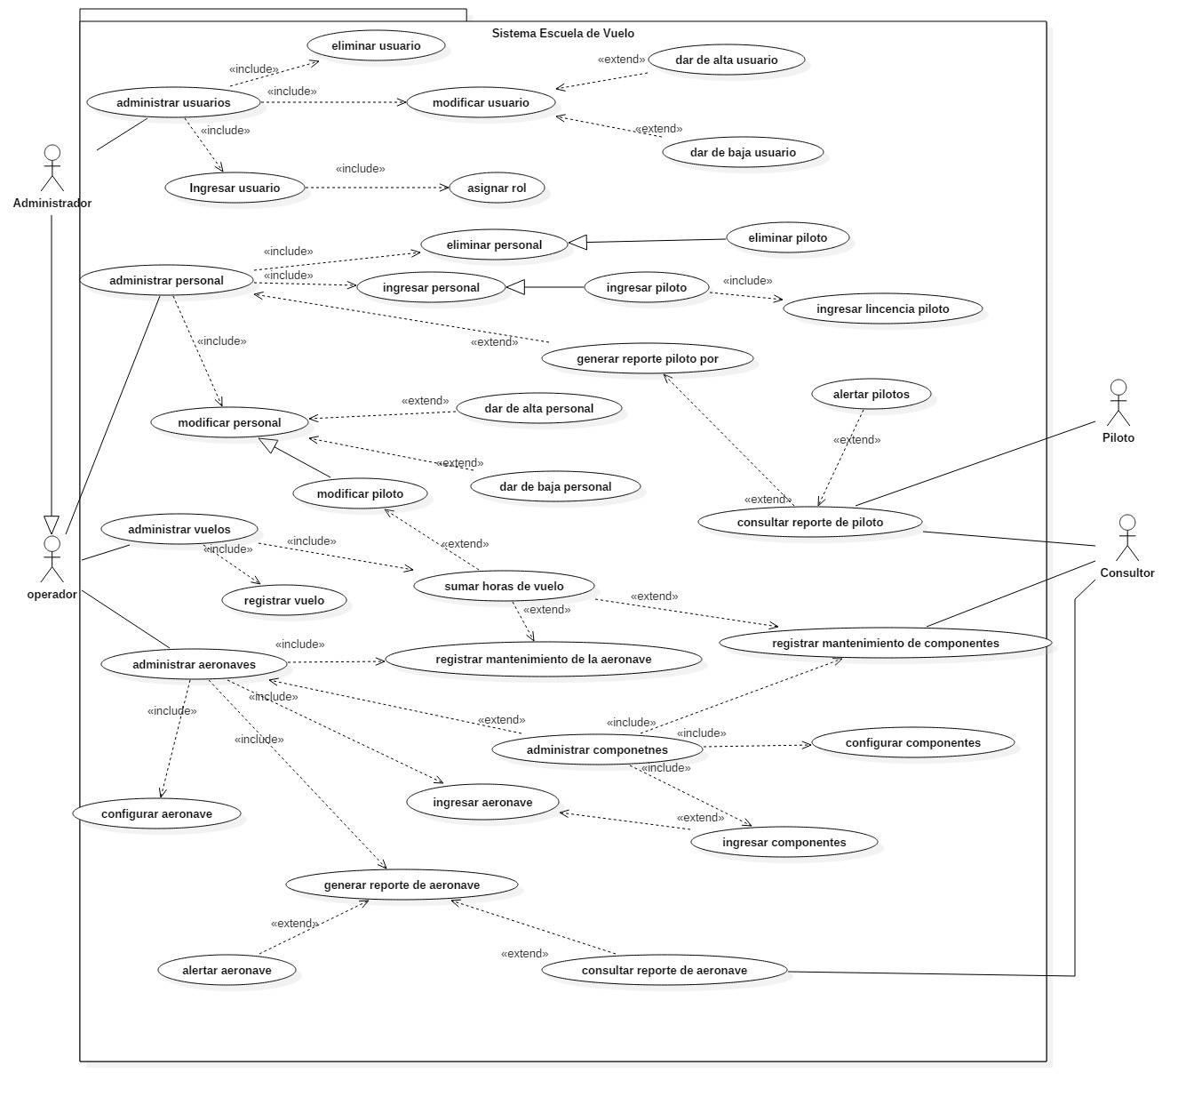

ID | Nombre
CU-01 | Ingresar usuario
CU-02 | Ingresar piloto
CU-03 | Ingresar licencias Piloto
CU-04 | Ingresar aeronave
CU-05 | Ingresar componentes
CU-06 | Ingresar mantenimiento
CU-07 | Ingresar vuelo
CU-08 | Consultar horas de vuelo
CU-09 | Consultar mantenimientos realizados
CU-10 | Consultar plan de mantenimiento

Descripción de Casos de Uso

CU-01
ID Caso Uso | CU-01
Nombre del Caso de uso | Ingresar usuario
Referencias Cruzadas | RF-01, RF-02
Creado por | Diego Madariaga
Última actualización por | Diego Madariaga
Fecha de creación | 20/08/2016
Fecha última Actualización | 31/08/2016
Actores | - Administrador
Descripción | Se ingresa al sistema los datos personales y demográficos del usuario que se desea crear.
Trigger | El administrador requiere ingresar un nuevo usuario al sistema
Precondiciones | - El administrador posee todos los datos personales y demográficos del usuario que desea ingresar al sistema.  - El administrador está logueado en el sistema
postcondiciones | - El sistema registra al nuevo usuario  - El nuevo usuario estará en condiciones de ser usado en otros módulos del sistema.
flujo  Normal | - El administrador desea ingresar un nuevo usuario.  - El administrador entra al módulo de ingreso de usuarios.  - El sistema solicita los siguientes datos Personales del nuevo usuario: nº del RUN, nombre, apellidos, fecha de nacimiento, sexo, correo, nacionalidad, usuario, contraseña, rol y teléfonos de contacto.  - El administrador proporciona los datos requeridos.  - El administrador selecciona un perfil para el usuario.  - El administrador solicita al sistema que los almacene.  - El sistema comprueba que los datos proporcionados sean correctos.  - El sistema comprueba que el usuario no está ingresado con anterioridad en el sistema.  - El sistema almacena los datos proporcionados, despliega un mensaje de que el proceso ha terminado con éxito.  - El administrador acepta el mensaje y el caso de uso termina.
flujo alternativo | 6. Si los datos ingresados no son correctos, el sistema informa de la situación al administrador permitiéndole modificar los datos proporcionados, a continuación, este caso de uso continúa.  7. Si el sistema detecta que el nuevo usuario ya está registrado, el sistema informa de la situación al administrador permitiéndole modificar los datos proporcionados, a continuación, este caso de uso continúa.  - Si el administrador solicita cancelar la operación en cualquier punto del caso de uso, el sistema cancela la operación, a continuación, este caso de uso termina
Excepciones
includes
prioridad | Alta
frecuencia de uso | Diaria
reglas del negocio | Todos los atributos de piloto no pueden estar vacíos excepto:  - el correo,  - y teléfono.
requerimientos especiales
suposiciones | se asume que los datos del usuario requeridos por el sistema son de conocimiento del administrador.
Comentarios

CU-02
ID Caso Uso | CU-02
Nombre del Caso de uso | ingresar piloto
Referencias Cruzadas | RF-01, RF-02, RF-04
Creado por | Diego Madariaga
Última actualización por | Diego Madariaga
Fecha de creación | 27/08/2016
Fecha última Actualización | 31/08/2016
Actores | Operador
Descripción | el operador ingresa al sistema los datos de un piloto
Trigger | El operador requiere ingresar un nuevo piloto al sistema
Precondiciones | - el operador conoce todos los datos del piloto requeridos por el sistema.  - El operador está logueado en el sistema
postcondiciones | - el piloto será ingresado en el sistema.  - El piloto podrá ser asignado a un vuelo.
flujo  Normal | - El operador entra al módulo de ingreso de pilotos  - El sistema despliega el formulario de ingreso de pilotos  - El sistema solicita los siguientes datos Personales del nuevo usuario: nº del RUN, nombre, apellidos, fecha de nacimiento, sexo, nacionalidad, teléfonos de contacto y fecha de vencimiento de la medicina aeroespacial.  - El operador digita los datos requeridos.  - El operador solicita al sistema que los almacene presionando el botón guardar.  - El sistema comprueba que los datos proporcionados sean correctos.  - El sistema comprueba que el piloto no está ingresado con anterioridad en el sistema.  - El sistema almacena los datos proporcionados, despliega un mensaje de que el proceso ha terminado con éxito.  - El operador acepta el mensaje y el caso de uso termina.
flujo alternativo | 6. Si los datos ingresados no son correctos, el sistema informa de la situación al administrador, permitiéndole modificar los datos proporcionados, a continuación, este caso de uso continúa.  6. Si la fecha de la medicina aeroespacial está vencida, el piloto será ingresado al sistema en estado, pero estará incapacitado de realizar un vuelo.  7. Si el sistema detecta que el nuevo usuario ya está registrado, el sistema informa de la situación al administrador permitiéndole modificar los datos proporcionados, a continuación, este caso de uso continúa.  - Si el administrador solicita cancelar la operación en cualquier punto del caso de uso, el sistema cancela la operación, a continuación, este caso de uso termina
Excepciones
includes | CU-03
prioridad | Alta
frecuencia de uso | Diaria
reglas del negocio | Todos los atributos de piloto no pueden estar vacíos excepto:  - el correo,  - y teléfono.
requerimientos especiales
suposiciones | se asume que los datos del piloto requeridos por el sistema son de conocimiento del administrador.
Comentarios

CU-03
ID Caso Uso | CU-03
Nombre del Caso de uso | ingresar licencias Piloto
Referencias Cruzadas | RF-04
Creado por | Diego Madariaga
Última actualización por | Diego Madariaga
Fecha de creación | 27/08/2016
Fecha última Actualización | 31/08/2016
Actores | - Operador
Descripción | El operador ingresa las licencias de un piloto que existe en el sistema
Trigger | El operador requiere ingresar licencias de un piloto
Precondiciones | - Debe existir en el sistema el piloto para poder ingresar sus licencias.  - El operador debe conocer los datos requeridos para el ingreso de la licencia  - la licencia no debe estar asignada a otro piloto
postcondiciones | El operador ingreso todos los datos requeridos por el sistema.
flujo  Normal | - El operador ingresa al módulo ingresar licencias.  - El sistema despliega el formulario de ingreso de licencias.  - El operador digita el número, tipo y la fecha de vencimiento de la licencia  - El operador Oprime asignar las licencias.  - El sistema comprueba los datos ingresados.  - El sistema almacena los datos proporcionados, despliega un mensaje de que el proceso ha terminado con éxito.  - El operador acepta el mensaje y el caso de uso termina.
flujo alternativo | 3. si la fecha de vencimiento de la licencia está caduca, se ingresará al sistema, pero el piloto no será capaz de realizar un vuelo.  3. Si el sistema detecta que la licencia ya está registrada a un piloto, el sistema informa de la situación al operador permitiéndole modificar los datos proporcionados, a continuación, este caso de uso continúa.  - Si el operador solicita cancelar la operación en cualquier punto del caso de uso, el sistema cancela la operación, a continuación, este caso de uso termina
Excepciones
includes | CU-02
prioridad | Alta
frecuencia de uso | Semanal
reglas del negocio | - Si la fecha de la licencia de un piloto está vencida se ingresa al sistema, pero no puede ejecutar un vuelo.
requerimientos especiales
suposiciones | Se asume que el operador conoce los datos de la licencia a ingresar
Comentarios

CU-04
ID Caso Uso | CU-04
Nombre del Caso de uso | ingresar aeronave
Referencias Cruzadas | RF-05, RF-07
Creado por | Diego Madariaga
Última actualización por | Diego Madariaga
Fecha de creación | 27/08/2016
Fecha última Actualización | 31/08/2016
Actores | Operador
Descripción | El operador ingresa una aeronave al sistema.
Trigger | Se requiere ingresar una aeronave al sistema.
Precondiciones | - No Debe existir en el sistema la aeronave en el sistema para poder ingresarla.  - El operador debe conocer los datos requeridos para el ingreso de la aeronave.
postcondiciones | La aeronave será ingresada al sistema.  La aeronave podrá ser asignada a un vuelo.
flujo  Normal | - El operador Ingresa al módulo ingresar aeronave.  - El sistema despliega el formulario de ingreso de aeronave.  - El operador digita la matrícula, tipo, estado, fecha de aeronavegabilidad, Fecha de inspección anual, horas de vuelo y días de vuelo.  - El operador Oprime el botón “ingresar aeronave”.  - El sistema comprueba los datos ingresados.  - El sistema almacena los datos proporcionados, despliega un mensaje de que el proceso ha terminado con éxito.  - El operador acepta el mensaje y el caso de uso termina.
flujo alternativo | 5. Si los datos ingresados no son correctos, el sistema informa de la situación al administrador, permitiéndole modificar los datos proporcionados, a continuación, este caso de uso continúa.  5. Si el sistema detecta que la nueva aeronave ya está registrada, el sistema informa de la situación al operador permitiéndole modificar los datos proporcionados, a continuación, este caso de uso continúa.  - Si el operador solicita cancelar la operación en cualquier punto del caso de uso, el sistema cancela la operación, a continuación, este caso de uso termina
Excepciones
includes | CU-05
prioridad | Alta
frecuencia de uso | Baja
reglas del negocio
requerimientos especiales
suposiciones
Comentarios

CU-05
ID Caso Uso | CU-05
Nombre del Caso de uso | ingresar componentes
Referencias Cruzadas | RF-06
Creado por | Diego Madariaga
Última actualización por | Diego Madariaga
Fecha de creación | 28/08/2016
Fecha última Actualización | 31/08/2016
Actores | Operador
Descripción | Se debe ingresar componentes de las aeronaves
Trigger | Se requiere ingresar al sistema componentes
Precondiciones | - El operador debe loguear en el sistema.  - El operador debe conocer los datos del componente que desea ingresar.
postcondiciones
flujo  Normal | - El operador entra al módulo de ingreso de Componente  - El sistema despliega el formulario de ingreso de componente  - El sistema solicita los siguientes datos del nuevo componente: id, descripción, tipo de componente, fabricante, horas de vuelo, días de vuelo, id de subcomponente y el id de la aeronave a la cual está asociada.  - El operador digita los datos requeridos.  - El operador solicita al sistema que los almacene presionando el botón guardar.  - El sistema comprueba que los datos proporcionados sean correctos.  - El sistema comprueba que el componente no está ingresado con anterioridad en el sistema.  - El sistema almacena los datos proporcionados, despliega un mensaje de que el proceso ha terminado con éxito.  - El operador acepta el mensaje y el caso de uso termina.
flujo alternativo | 6. Si los datos ingresados no son correctos, el sistema informa de la situación al operador, permitiéndole modificar los datos proporcionados, a continuación, este caso de uso continúa.  6. si el componente no está asociado a otro no es necesario ingresar el subcomponente  7. Si el sistema detecta que el nuevo componente ya está registrado, el sistema informa de la situación al operador permitiéndole modificar los datos proporcionados, a continuación, este caso de uso continúa.  - Si el operador solicita cancelar la operación en cualquier punto del caso de uso, el sistema cancela la operación, a continuación, este caso de uso termina
Excepciones
includes | CU-04 ingresar aeronave
prioridad
frecuencia de uso | Diaria
reglas del negocio
requerimientos especiales
suposiciones
Comentarios

CU-06
ID Caso Uso | CU-06
Nombre del Caso de uso | ingresar mantenimiento
Referencias Cruzadas | RF-07, RF-10, RF-13
Creado por | Diego Madariaga
Última actualización por | Diego Madariaga
Fecha de creación | 28/08/2016
Fecha última Actualización | 31/08/2016
Actores | Operador
Descripción | Se registrará el cumplimiento del mantenimiento asociado a una aeronave o componente.
Trigger | El operador desea ingresar el cumplimiento de una aeronave y sus componentes
Precondiciones | - Se deberá tener la matrícula de la aeronave a consultar.  - La aeronave a consultar deberá existir en el sistema  - El operador debe estar logueado en el sistema
postcondiciones | El mantenimiento de la aeronave y componentes asociados podrá ser consultado remotamente.
flujo  Normal | - El operador entra al módulo de ingreso de mantenimiento  - El sistema solicita la matrícula de la aeronave a la cual está ingresando su mantenimiento.  - El operador ingresa la matrícula de la aeronave.  - El sistema despliega el formulario de ingreso mantenimiento  - El sistema solicita los siguientes datos: id de componente, tipo de plan, las tareas a realizar y su estado.  - El operador digita los datos requeridos.  - El operador solicita al sistema que los almacene presionando el botón guardar.  - El sistema comprueba que los datos proporcionados sean correctos.  - El sistema almacena los datos proporcionados, despliega un mensaje de que el proceso ha terminado con éxito.  - El operador acepta el mensaje y el caso de uso termina.
flujo alternativo | 6. Si los datos ingresados no son correctos, el sistema informa de la situación al operador, permitiéndole modificar los datos proporcionados, a continuación, este caso de uso continúa.  - Si el operador solicita cancelar la operación en cualquier punto del caso de uso, el sistema cancela la operación, a continuación, este caso de uso termina
Excepciones
includes
prioridad | Alta
frecuencia de uso | Diaria
reglas del negocio
requerimientos especiales
suposiciones | Se asume que el mantenimiento fue realizado correctamente por el operador.
Comentarios

CU-07
ID Caso Uso | CU-07
Nombre del Caso de uso | ingresar vuelo
Referencias Cruzadas | RF-08, RF-11
Creado por | Diego Madariaga
Última actualización por | Diego Madariaga
Fecha de creación | 31-08-2016
Fecha última Actualización | 03-09-2016
Actores | Operador
Descripción | Se registrará los datos de un vuelo que se realizará.
Trigger | Se requiere ingresar los datos de un vuelo.
Precondiciones | El operador debe estar logueado en el sistema  El piloto debe figurar ingresado en el sistema previamente.  La aeronave debe figurar ingresada en el sistema previamente.  Deben estar los cumplimientos de la aeronave y el piloto validados.  Deben estar los componentes de la aeronave ingresados en el sistema.
postcondiciones | El vuelo se registra en el sistema.  Se actualiza el último vuelo de la aeronave.  Se actualiza el último vuelo del piloto.  Se actualizan las horas de vuelo de la aeronave y sus componentes.  Se actualizan las horas de vuelo del piloto y copiloto.
flujo  Normal | El operador ingresa al módulo “ingresar vuelo”.  El sistema despliega el formulario de ingreso de vuelo.  El operador digita los datos del vuelo: Aeródromo de origen, Aeródromo de destino, horas de vuelo, condición de vuelo, horas de vuelo y la misión a realizar.  El operador selecciona la aeronave.  El operador selecciona el piloto.  El operador solicita al sistema que los almacene presionando el botón guardar.  El sistema comprueba que los datos proporcionados sean correctos.  El sistema almacena los datos proporcionados, despliega un mensaje de que el proceso ha terminado con éxito.  El operador acepta el mensaje y el caso de uso termina.
flujo alternativo | 7. Si los datos ingresados no son correctos, el sistema informa de la situación al operador, permitiéndole modificar los datos proporcionados, a continuación, este caso de uso continúa.  - Si el operador solicita cancelar la operación en cualquier punto del caso de uso, el sistema cancela la operación, a continuación, este caso de uso termina
Excepciones
includes
prioridad
frecuencia de uso | Alta
reglas del negocio
requerimientos especiales
suposiciones | Se asumes que los datos requeridos son de conocimiento del operador
Comentarios

CU-08
ID Caso Uso | CU-08
Nombre del Caso de uso | Consultar horas de vuelo
Referencias Cruzadas | RF-05, RF-09
Creado por | Diego Madariaga
Última actualización por | Diego Madariaga
Fecha de creación | 31-08-2016
Fecha última Actualización | 31-08-2016
Actores | - Consultor  - Piloto
Descripción | visualiza informes relacionados con las horas de vuelo del piloto o la aeronave
Trigger | El consultor y piloto requieren visualizar las horas de vuelo del piloto o la aeronave
Precondiciones | - El piloto o consultor debe estar logueado en el sistema previamente  - El piloto o aeronave del cual se desea consultar las horas de vuelo debe estar ingresado en el sistema.
postcondiciones | El sistema mostrara una vista con las horas de vuelo del piloto o aeronave seleccionada en un informe de formato PDF.
flujo  Normal | - El consultor o el piloto Ingresa al módulo “Consultar horas de vuelo”  - El sistema despliega el formulario de consulta de horas de vuelo.  - El consultor o el piloto Selecciona piloto o aeronave que desea consultar.  - El sistema comprueba que los datos proporcionados sean correctos.  - El sistema muestra una vista previa del informe.  - El consultor o el piloto presiona el botón para generar el informe.  - El sistema genera la visualización de las horas de vuelo del ítem seleccionado.  - El consultor o piloto descarga el informe en formato “PDF” y el caso de uso termina.
flujo alternativo | 4. Si los datos ingresados no son correctos, el sistema informa de la situación al usuario, permitiéndole modificar los datos proporcionados, a continuación, este caso de uso continúa.  - Si el operador solicita cancelar la operación en cualquier punto del caso de uso, el sistema cancela la operación, a continuación, este caso de uso termina
Excepciones
includes
prioridad | Alta
frecuencia de uso | Diaria
reglas del negocio
requerimientos especiales
suposiciones
Comentarios

CU-09
ID Caso Uso | CU-09
Nombre del Caso de uso | consultar mantenimientos realizados
Referencias Cruzadas | RF-05, RF-06
Creado por | Diego Madariaga
Última actualización por | Diego Madariaga
Fecha de creación | 31/08/2016
Fecha última Actualización | 31/08/2016
Actores | - Consultor
Descripción | Se muestra los mantenimientos realizados a una aeronave y sus componentes
Trigger | Un consultor necesita consultar los mantenimientos de una aeronave y sus componentes
Precondiciones | - El consultor debe estar logueado en el sistema.
postcondiciones | El consultor será capaz de visualizar los mantenimientos de la aeronave asociados.
flujo  Normal | - Ingresa al módulo “consultar mantenimientos realizados”  - El sistema despliega el formulario de consultar mantenimientos realizados.  - El consultor o el piloto Selecciona piloto o aeronave que desea consultar.  - El sistema muestra una vista de los mantenimientos realizados y el caso de uso termina.
flujo alternativo | - Si el consultor solicita cancelar la operación en cualquier punto del caso de uso, el sistema cancela la operación, a continuación, este caso de uso termina
Excepciones
includes | CU-10
prioridad
frecuencia de uso | Diaria
reglas del negocio
requerimientos especiales
suposiciones
Comentarios

CU-10
ID Caso Uso | CU-10
Nombre del Caso de uso | consultar plan de mantenimiento
Referencias Cruzadas | RF-14
Creado por | Diego Madariaga
Última actualización por | Diego Madariaga
Fecha de creación | 31/08/2016
Fecha última Actualización | 02/09/2016
Actores | - Consultor
Descripción | El consultor visualiza los planes de mantenimientos
Trigger | El consultor requiere ver en detalle el plan de mantenimiento
Precondiciones | - El operador debe conocer el id del mantenimiento al cual quiere consultar el plan
postcondiciones | El consultor será capaz de visualizar los planes de mantenimiento de la aeronave.
flujo  Normal | - Ingresa al módulo “consultar plan de mantenimientos”  - El sistema despliega el formulario de consultar plan de mantenimiento.  - El consultor Selecciona el tipo de plan que desea consultar.  - El sistema muestra el plan de mantenimientos y el caso de uso termina.
flujo alternativo | - Si el Consultor solicita cancelar la operación en cualquier punto del caso de uso, el sistema cancela la operación, a continuación, este caso de uso termina
Excepciones
includes
prioridad
frecuencia de uso | Diaria
reglas del negocio
requerimientos especiales
suposiciones | Se supone que el consultor esta logueado en el sistema
Comentarios

Escenarios Operacionales

Título del Escenario Operacional: ingreso de un usuario
Stakeholder Asociado | Administrador |  | ID ESCENARIO | 01
Consideración Operacional |  | Respuesta del Stakeholder
Descripción general de la funcionalidad |  | Ingresar usuario al sistema
Describa lo que el Stakeholder hace ahora o le gustaría poder hacer |  | Registrar los datos de usuario en el sistema, para que posteriormente pueda ingresar por su cuenta a este.
Describa cualquier entrada provista o disponible al momento del inicio |  | Se debe contar los datos personales del nuevo usuario.
Describa el contexto de la operación |  | Al momento de que se requiera ingresar un nuevo usuario
Describa cómo el sistema debe responder |  | El sistema debe almacenar los datos del usuario, para que luego pueda loguear en el sistema.
Describa las salidas que el sistema produce como resultado de la acción |  | Confirmación de los datos del nuevo usuario
Describa quién o qué usa la salida y para qué es utilizada |  | El usuario podrá ser autenticado por el sistema.

Título del Escenario Operacional: ingreso de una aeronave
Stakeholder Asociado | operador |  | ID ESCENARIO | 02
Consideración Operacional |  | Respuesta del Stakeholder
Descripción general de la funcionalidad |  | Ingresar una nueva aeronave al sistema
Describa lo que el Stakeholder hace ahora o le gustaría poder hacer |  | Registrar en el sistema la nueva aeronave
Describa cualquier entrada provista o disponible al momento del inicio |  | Datos de la aeronave
Describa el contexto de la operación |  | Incorporación de una aeronave a la escuela.
Describa cómo el sistema debe responder |  | El sistema almacena los datos y dispone la aeronave para ser controlada
Describa las salidas que el sistema produce como resultado de la acción |  | Confirmación de los datos registrados en el sistema
Describa quién o qué usa la salida y para qué es utilizada |  | El operador para controlar los cumplimientos de mantención de la aeronave.

Título del Escenario Operacional: consulta de las horas de vuelo
Stakeholder Asociado | Piloto |  | ID ESCENARIO | 03
Consideración Operacional |  | Respuesta del Stakeholder
Descripción general de la funcionalidad |  | Consultar horas de vuelo.
Describa lo que el Stakeholder hace ahora o le gustaría poder hacer |  | Visualizar las horas de vuelos asociadas a una aeronave.
Describa cualquier entrada provista o disponible al momento del inicio |  | Se debe contar con la matrícula de la nave que desea consultar las horas de vuelo.
Describa el contexto de la operación |  | Piloto que en forma remota requiere visualizar las horas de vuelo.
Describa cómo el sistema debe responder |  | El sistema debe registrar y verificar que el pasajero está abordó en su respectivo asiento.
Describa las salidas que el sistema produce como resultado de la acción |  | Confirmación de datos del pasajero.
Describa quién o qué usa la salida y para qué es utilizada |  | El sistema para validar los datos obtenidos.

Título del Escenario Operacional: consulta de los mantenimientos
Stakeholder Asociado | Consultor |  | ID ESCENARIO | 04
Consideración Operacional |  | Respuesta del Stakeholder
Descripción general de la funcionalidad |  | Consultar mantenimientos realizados
Describa lo que el Stakeholder hace ahora o le gustaría poder hacer |  | Verificar los cumplimientos de una aeronave de forma remota.
Describa cualquier entrada provista o disponible al momento del inicio |  | Se debe contar con la matrícula de la aeronave
Describa el contexto de la operación |  | Al momento de realizar una fiscalización.
Describa cómo el sistema debe responder |  | El sistema debe mostrar los cumplimientos de la aeronave seleccionada.
Describa las salidas que el sistema produce como resultado de la acción |  | Genera un informe pdf con los mantenimientos realizados.
Describa quién o qué usa la salida y para qué es utilizada |  | El consultor para verificar los cumplimientos de la mantención exigida por la DGAC.

Anexos
- Matriz requisitos vs casos de uso
- Matriz procesos vs casos de uso
- Matriz entidad vs casos de uso

